Prijavnica na Oratorij Poljane 2020 »ZAUPAM, ZATO SI UPAM«

Začetek oratorija v Poljanah bo v nedeljo, 9. 8. 2020 ob 17.00. Ta dan bo namenjen prijavam in razdelitvi v skupine, kar bo trajalo približno eno uro.
Program med tednom se bo vsak dan začel z zbiranjem otrok pred cerkvijo, in sicer med 8.50 in 9.00 in se zaključil ob 15.00 s spustom zastave. Malico bomo imeli vsak dan ob 11.30, zato naj otroci doma zajtrkujejo.
Zaključek oratorija bo v petek, 14. 8., z zahvalno sveto mašo ob 16.00, na katero ste lepo vabljeni tudi starši in domači. Veseli bomo sladkih dobrot, da se med druženjem po sveti maši še posladkamo.
Prijavnice in prispevke bomo pobirali v nedeljo, 7. 6. in 14. 6 po obeh mašah pred cerkvijo v Poljanah. Ob prijavi je zaželena prisotnost staršev.
Priporočen prispevek za kritje stroškov petdnevnega programa je 15 evrov za prvega in 10 za vsakega naslednjega člana družine. Lahko darujete tudi prostovoljne prispevke, prigrizke za lačne animatorje ...
Prispevek za oratorij oddajte skupaj s priloženo prijavnico!

Spodaj podpisani starš/skrbnik prijavljam svojega otroka na Oratorij Poljane 2020, ki bo potekal od 9. 8. do 14. 8. 2020.
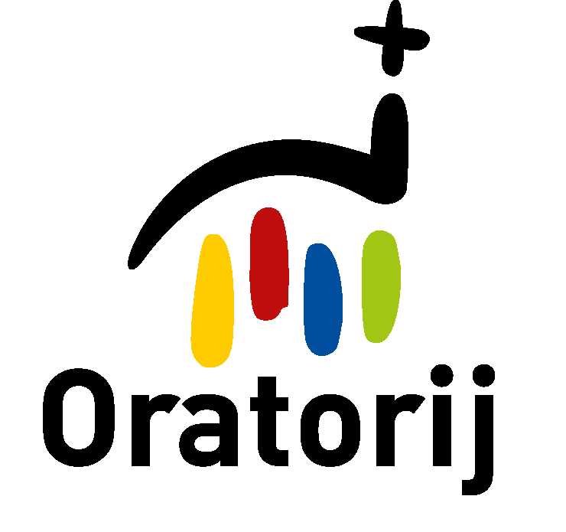
Z izpolnjeno in podpisano prijavnico dovoljujem, da se moj otrok udeleži Oratorija Poljane 2020. Potrjujem, da sem seznanjen/a z njegovim programom in pravili obnašanja ter da z njimi soglašam. Z otrokom se bom pogovoril/a o primernem obnašanju in ga v primeru nesprejemljivega obnašanja prišel/a iskat na oratorij.

Ime in priimek otroka: _________________________________

Leto rojstva: _____________________
(Ime, priimek in leto rojstva bomo uporabili za razvrščanje otrok po skupinah na oratoriju.)

Elektronski naslov: ________________________________________________________
ali:
naslov, poštna številka in pošta: _____________________________________________
(Domači ali elektronski naslov bomo uporabili za obveščanje.)

Telefon staršev ali skrbnikov: _______________________________________________
(Telefonsko številko bomo uporabili le za nujna obvestila.)

Posebne opombe (bolezni, alergije, prehranske posebnosti):___________________________________________________________ ___________________________________________________________________________________________________________
(Informacija nam bo omogočila, da poskrbimo za varnost vašega otroka v povezavi z njegovimi posebnimi potrebami.)

Velikost majice (obkroži): S M L XL
(V primeru, da podatka ne bomo prejeli, otroku ne bomo mogli naročiti majice.)

Brez navedenih podatkov prijava na Oratorij Poljane ni možna.
-----------------------------------------------------------------------------------------------------------------------------------------------------------------
Prosimo za vaše soglasje ali nesoglasje z naslednjimi vrstami obdelave osebnih podatkov vašega otroka.

Soglašam, da se mojega otroka na programu Oratorij Poljane 2020 lahko fotografira za namen arhiva Oratorija Poljane:
- Da.
- Ne.

Soglašam, da otrok lahko nastopa v medijski produkciji Oratorija Poljane 2020 zÍa pripravo »oratorijskega dnevnika«:
- Da.
- Ne.

Kraj in datum: __________________________ Podpis starša ali skrbnika: ______________________
Za dodatne informacije nas lahko kontaktirate na stravsanja@gmail.com ali 041 489 477
-----------------------------------------------------------------------------------------------------------------------------------------------------------------------------------
Zagotavljamo, da bo Kulturno društvo Ivana Tavčarja kot izvajalec Oratorija Poljane in kot upravljavec osebnih podatkov zgoraj navedene podatke obdelovala in hranila izključno za izvedbo in informiranje o programu Oratorij Poljane. S podatki bomo ravnali skladno z zakonom in jih ne bomo posredovali tretjim osebam.

